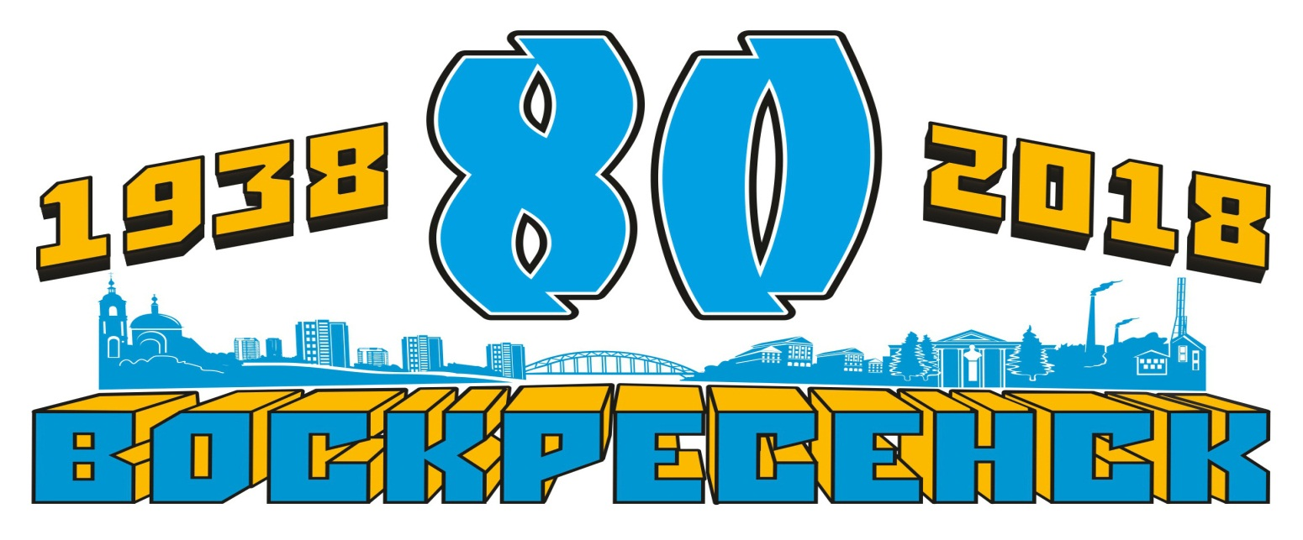

Дорогие воскресенцы!

Приглашаем Вас принять участие в творческом конкурсе театрализованных композиций
«Воскресенские Музы»

К участию в конкурсе приглашаются учащиеся образовательных учреждений, учреждений дополнительного образования, творческих коллективов Домов и Дворцов культуры, библиотек, молодежных организаций, предприятий города и района.
Конкурс подразумевает сценическое воплощение литературных и поэтических произведений Воскресенских авторов, начиная со дня образования города и до наших дней (1938 – 2018 г.г.)
Это может быть:
- мини-спектакль
- театрализованное представление
- литературно-музыкальная композиция
- музыкальный мини-спектакль
Продолжительность выступления 10 – 20 минут.

Показ работ и награждение победителей 10 июня 2018 года будет проходить на специально оборудованной площадке на территории праздничного пространства.

Обязательным условием участия в конкурсе является подача заявки в Штаб конкурсных программ по установленной форме до 15 апреля 2018 года по электронной почте праздника: vosdk2018@mail.ru с пометкой «ВОСКРЕСЕНСКИЕ МУЗЫ» или по адресу: г.Воскресенск, пл. Ленина, д. 1, Дворец культуры «Химик» им. Н.И.Докторова
Телефон для связи: 442-56-00, 442-01-21

К участию в конкурсных программах допускаются только официально зарегистрированные в Штабе участники!

Участники могут обратиться за помощью к кураторам:

- по литературным вопросам – к председателю литературного объединения «Радуга» им. И.И.Лажечникова Лысенкову Виктору Ивановичу по тел. 8(916)487-77-90
- в Воскресенскую центральную районную библиотеку по адресу: ул. Пионерская, д. 7 тел. 442-35-29, 442-34-29 или задать вопросы по эл. адресам: biblioteka-voskr@mail.ru, biblio-teca@yandex.ru.

- по постановочной части – к режиссеру Сусской Любови Владимировне 8(915) 250-44-22, Katty.klab2008@mail.ru

Победители, занявшие 1, 2 и 3 места, будут награждены Дипломами и подарками. Остальные участники получат Дипломы участников и сувениры.

ЗАЯВКА
на участие в конкурсе «Воскресенские Музы»

Название организации (школа, детский сад, Дворец культуры, молодежная организация и др.)______________________________________________________________________________
_________________________________________________________________________________

Возраст участников________________________________________________________________

Количество участников_____________________________________________________________

Жанр (спектакль, литературно-музыкальная композиция и т.д.) ________________________________________________________________________________
________________________________________________________________________________

Название композиции (спектакля и т.д.)________________________________________________
_________________________________________________________________________________
_________________________________________________________________________________

Какой материал используется________________________________________________________
_________________________________________________________________________________
_________________________________________________________________________________

Ф.И.О. руководителя, контактный телефон, электронный адрес____________________________
______________________________________________________________________________________________________________________________________________________________________________________________________________________________________________________

Ф.И.О куратора, контактный телефон, электронный адрес_________________________________
_______________________________________________________________________________________________________________________________________________________________________________________________________________________________________________________

Подпись_______________ Дата подачи заявки___________________

